Chuyên đề về dạy học trực tuyến môn Toán lớp 2
trong thời gian nghỉ phòng, chống dịch Covid-19

Thực hiện chỉ thị "Ngừng việc đến trường, không dừng việc học” của Bộ Giáo dục và đào tạo, đồng thời thực hiện công văn 967/SGDĐT-GDPT ngày 27/3/2020 của Sở GD và ĐT Hà Nội, Trường Tiểu học Nguyễn Trãi đã có kế hoạch 09/KT-THNT hướng dẫn giáo viên triển khai dạy học trực tuyến cho học sinh. Trong những ngày qua, việc dạy học trực tuyến được coi là một giải pháp tình thế giúp học sinh ôn luyện trong thời gian nghỉ học để phòng chống dịch Covid- 19. Việc nghỉ học để phòng chống dịch là hết sức cần thiết để đảm bảo sức khỏe cho học sinh và công tác phòng dịch trong cộng đồng. Trên tinh thần đó, tổ 2 cũng đã xây dựng các chuyên đề để dạy học trực tuyến, trong đó có chuyên đề dạy Toán trực tuyến thông qua phần mềm Zoom.
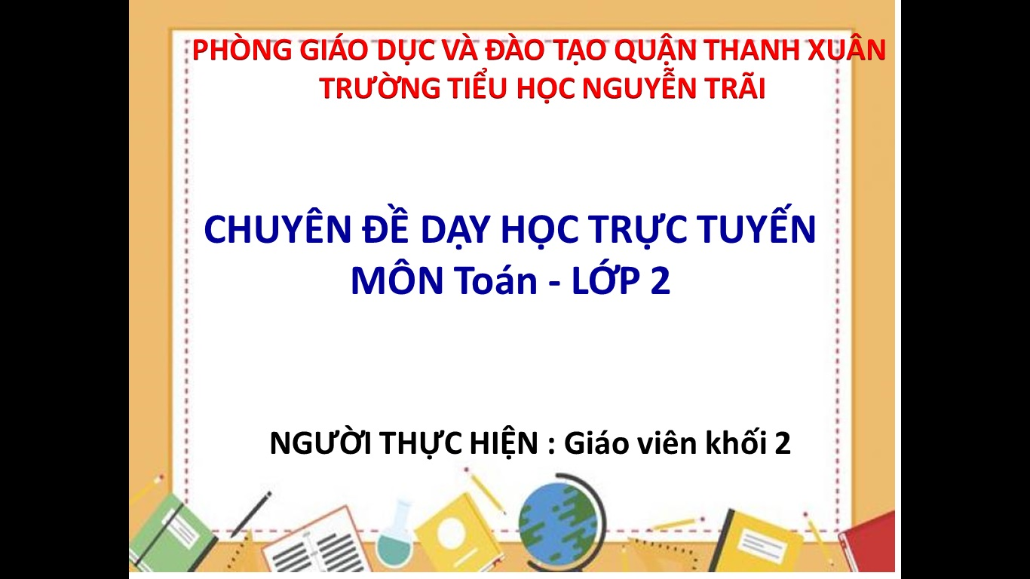
Giáo viên khối 2 chuẩn bị bài dạy trực tuyến môn Toán
Để chuyên đề triển khai hiệu quả và có tính ứng dụng đại trà cao, khối 2 vẫn sinh hoạt chuyên môn đều đặn (2 tuần/lần trong những ngày nghỉ dịch) theo hình thức trực tuyến dưới sự chỉ đạo của BGH nhà trường. Ngoài việc rà soát những việc chưa và đã làm được thì trọng tâm chuyên môn của buổi sinh hoạt là các thành viên trong tổ cùng bàn bạc, đề ra các giải pháp giúp học sinh ôn tập, củng cố lại kiến thức trong những ngày nghỉ dịch giúp các con vừa ôn tập lại kiến thức một cách nhẹ nhàng, vừa dành thời gian thư giãn, nghỉ ngơi, vui chơi hợp lí. Ngay từ khi nhận được chỉ đạo của BGH nhà trường, giáo viên tổ 2 đã tổ chức họp trực tuyến để kịp thời cùng bàn bạc, thống nhất và đưa ra các nội dung, hình thức, phương pháp dạy học phù hợp sao cho chuyên đề Toán cũng như các chuyên đề khác có hiệu quả cao.
Sau một thời gian triển khai dạy trực tuyến qua phần mềm Zoom môn Toán, muốn việc học của các con có hiệu quả, giáo viên tổ 2 chúng tôi đã rút ra một số việc cần làm như sau:
1/ Giáo viên phải bàn bạc, thống nhất thời gian dạy học.
Do học sinh lớp 2 còn nhỏ, tính tập trung chưa cao, chưa có tính kiên trì nên thời gian học trực tuyến các con chỉ nên kéo dài từ 60 phút đến 90 phút. Nếu thời gian có thể lâu hơn đến học sinh chán học, không tập trung.
2/ Giáo viên phải chọn chùm kiến thức có tính tương đồng để nếu có thể dạy tích hợp cho học sinh vào cùng một buổi dạy.
Do thời lượng và thời gian dạy trực tuyến không nhiều bằng dạy trực tiếp nên giáo viên phải nghiên cứu kĩ các dạng kiến thức tương tự. Sau khi nghiên cứu, bàn bạc, giáo viên chúng tôi đã tích hợp nhiều kiến thức vào một buổi học. Ví dụ: Khái niệm về phép chia, tên gọi của các thành phần và kết quả của phép tính chia sẽ được dạy tích hợp vào một bài: Phép chia, số bị chia, số chia, thương. Cách tìm thành phần chưa biết của phép tính chia, phép tính nhân sẽ tích hợp thành bài: Tìm thừa số chưa biết, tìm số bị chia. Hình thành bảng chia 2,3 và khái niệm về 1/2,1/3 sẽ được giáo viên tích hợp vào bài: Bảng chia 2, bảng chia 3, 1/2 ,1/3 .....
3/ Phải bám sát vào nội dung giảm tải về kiến thức của Bộ GDĐT.
Do học sinh nghỉ học vì đại dịch còn lâu dài, Bộ cũng đã có công văn hướng dẫn nội dung cần giảm tải. Giáo viên cần xem kĩ các nội dung đã được tinh giản để soạn bài đủ mục tiêu, đủ nội dung, tránh việc yêu cầu học sinh phải học cả những nội dung đã được giảm tải. Việc này dẫn đến học sinh sẽ bị nặng về kiến thức, không bám sát theo chuẩn. Do đó dễ dẫn đến học sinh mệt mỏi, chán nản, không ham học.
4/ Phân công soạn bài:
Sau khi đã thống nhất được nội dung, phương pháp và cách thức thức hiện, tổ 2 đã phân công soạn bài theo cặp và soạn theo tuần (1 đồng chí giáo viên cốt cán về chuyên môn sẽ cùng làm với 1 đồng chí giỏi về công nghệ thông tin). Việc làm đó giúp các đồng chí giáo viên cùng học hỏi nhau về công nghệ thông tin và chuyên môn và từ đó chất lượng bài soạn cũng tốt và hiệu quả cao. Trước khi soạn bài, các đ/c đều thông qua giáo án trong tổ trong buổi sinh hoạt chuyên môn của tổ, sau đó gửi bài về BGH duyệt. Cuối cùng, sau khi tổ chuyên môn và BGH duyệt bài sẽ thống nhất để dạy đại trà ở tất cả các lớp.
5/ Để tiết học có hiệu quả cao, người giáo viên còn phải nghiên cứu và chuẩn bị bài chu đáo, cẩn thận trước mỗi buổi học.
Nghiên cứu bài kĩ giúp giáo viên hiểu bài sâu. Hiểu bài sâu thì giáo viên mới có thể truyền đạt tốt kiến thức đến học sinh và giáo viên là người chủ động trong cả buổi dạy, tránh bị động. Việc dạy trực tuyến cũng có phần chuẩn bị khác hơn dạy trực tiếp. Ngoài chuẩn bị giáo án, bài dạy, giáo viên cần kiểm tra kĩ các thiết bị công nghệ như máy tính, tai nghe, máy chiếu đa vật thể...
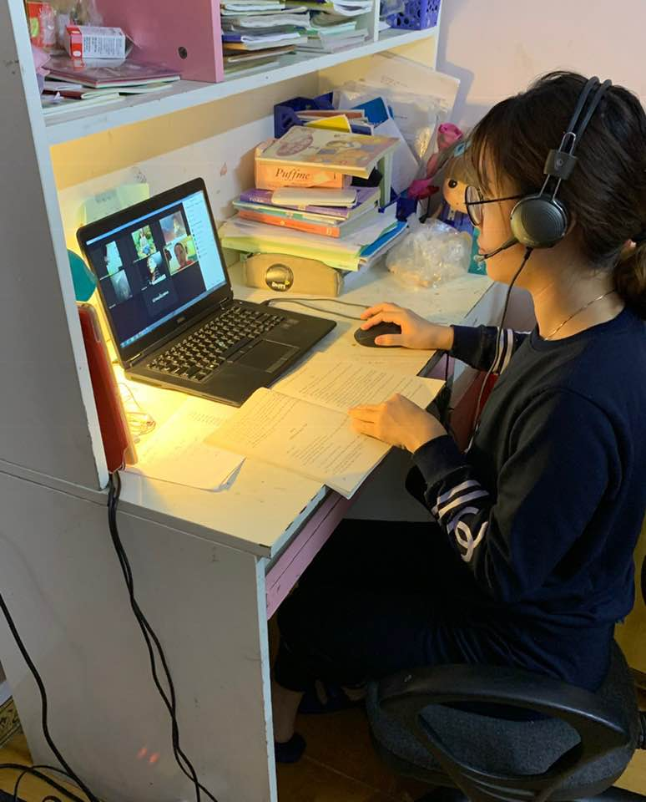
Cô nhắc nhở một số lưu ý trước khi vào bài học.
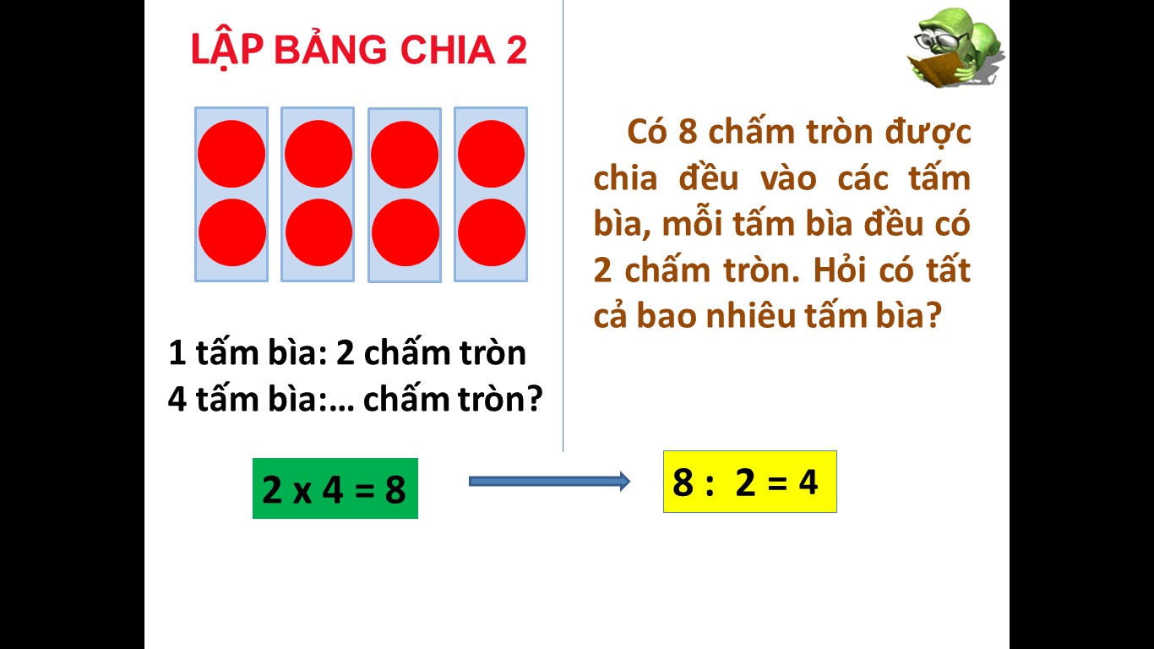
Cô giáo hướng dẫn học sinh từng bước để lập được bảng chia 2.
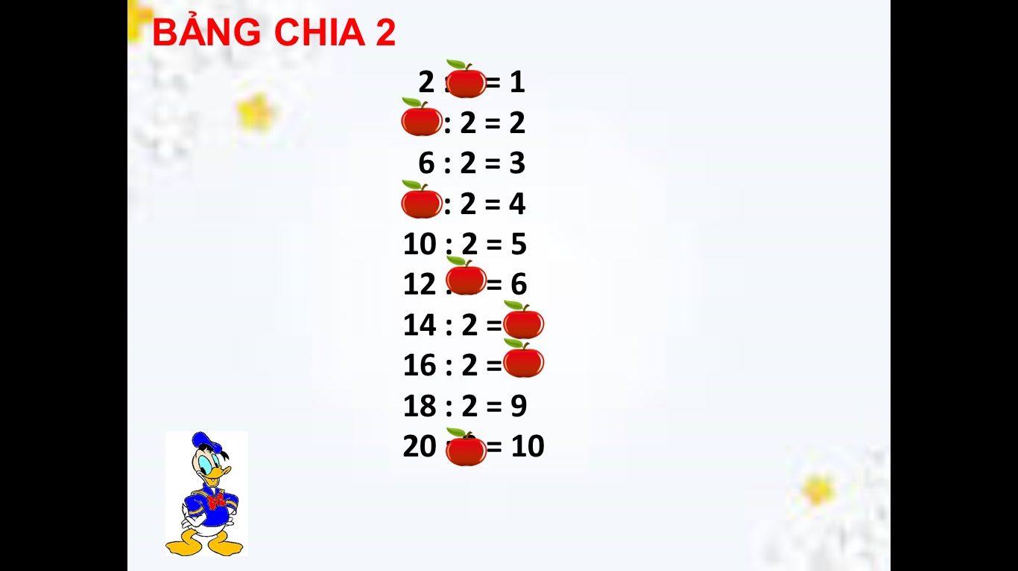

Cô dạy cách để học thuộc bảng chia 2 được nhanh và dễ dàng hơn.

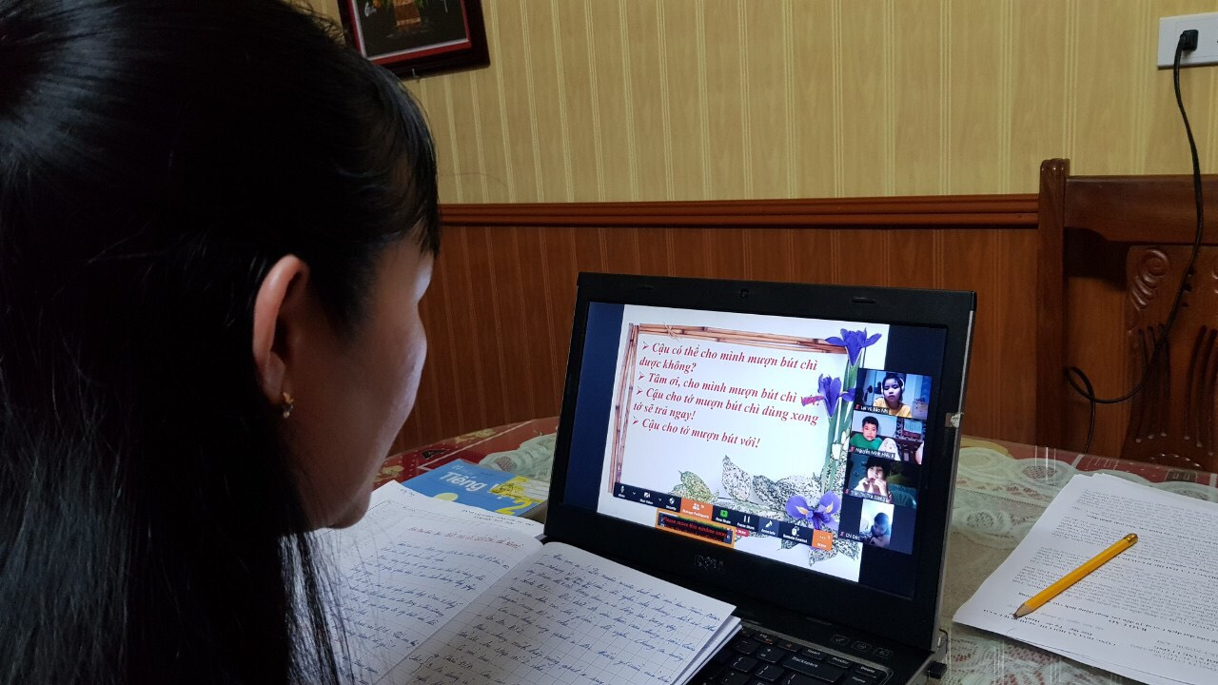
Cô giáo tổ chức trò chơi cho các con.
6/ Trong giáo án soạn bài, ngoài kiến thức bài tập, giáo viên còn xây dựng thêm các trò chơi ở phần khởi động (Cùng nhau hát, tập thể dục trên nền nhạc NCovy. Trò chơi:" Ô cửa bí mật")....Hoặc trò chơi sau mỗi bài tập hoặc ở phần củng cố kiến thức như: "Tìm nhà cho thỏ, "," Tung bóng","Tìm người chỉ huy"... Các trò chơi này giúp các con bớt căng thẳng, mệt mỏi, giờ học không bị nhàm chán, giờ học thêm hiệu quả.
7/ Sau buổi dạy trực tuyến đầu tiên, cả tổ đã cùng họp thống nhất rút kinh nghiệm nhằm đem đến chất lượng buổi học tốt hơn đến học sinh.
Hoạt động này là không thể thiếu nếu muốn chất lượng tiết dạy tốt hơn do đây là hình thức dạy mới trong những ngày nghỉ đại dịch của học sinh. Do không trực tiếp nên sự tương tác của giáo viên và học sinh còn chưa nhanh, thao tác của học sinh còn chậm, nhiều tình huống phát sinh chỉ có thực tế tiết học diễn ra mới có thể rút kinh nghiệm được. Từ những thực tế đó, người giáo viên mới thay đổi nội dung và phương pháp phù hợp.
Ngoài việc học sinh học trực tuyến qua phần mềm Zoom, giáo viên hằng ngày giao bài tập trên phần mềm khác như Shub hoặc olm.vn để học sinh làm bài. Giáo viên bám sát hoạt động ôn tập kiến thức đã học trong tuần thông qua phần mềm của các con bằng cách nhận xét, chấm bài, khen thưởng và khích lệ kịp thời những bạn tham gia tích cực và có kết quả bài làm cao, đồng thời khích lệ, động viên một số bạn còn chưa chăm chỉ, kết quả làm bài chưa cao. Từ đó, các con thi đua, cùng nhau cố gắng làm bài tốt, do đó kết quả ôn tập qua hình thức trực tuyến cũng đạt hiệu quả.
*Sau khi triển khai và thực hiện ở từng lớp, có những khó khăn, vướng mắc vấn đề gì phát sinh sau tiết dạy, giáo viên kịp thời báo cáo tổ trưởng chuyên môn biết để tháo gỡ giúp cho mỗi giờ học được hiệu quả hơn và những khó khăn này còn được rà soát, rút kinh nghiệm trong buổi họp sinh hoạt chuyên môn tuần tiếp theo.
Sau thời gian dạy học trực tuyến môn Toán, chúng tôi đã thu được một số kết quả cụ thể như sau:
- Học sinh tham gia học trực tuyến đạt 95%.
- Học sinh háo hức, hứng thú trước và sau mỗi buổi học.
- Kết quả về chất lượng môn Toán vẫn được duy trì tốt, học sinh hiểu bài và thực hành hiệu quả.
Chính nhờ sự chỉ đạo, triển khai đồng bộ từ BGH đến tổ chuyên môn nên các nội dung kiến thức học tập trực tuyến của các môn, trong đó có môn Toán trong những ngày nghỉ đại dịch vẫn triển khai đến học sinh thường xuyên và phát huy hiệu quả.
Người đưa tin – Đoàn Thủy – GV khối 2

